**Ejercicio_2: Creación de nuevos sitios FTP (IIS. V.6)**

**Nuevo sitio FTP:** vamos a crear un nuevo sitio FTP, que servirá para acceso vía FTP sólo a los usuarios del dominio “daw2.net”. El sitio se ubicará fuera de la ruta del sitio FTP de defecto, por ejemplo, en la carpeta **C:\cursodaw2**. Será el administrador quien tendrá permisos totales sobre ella., el resto de usuarios podrán leer su contenido. Dentro de esta carpeta crearemos 3 directorios:

* + - **C:\cursodaw2\general**, con permisos de acceso y lectura para todos los usuarios del dominio,contendrá archivos con información del curso DAW2. Crea dentro una página web.
    - **C:\cursodaw2\alumnos** y **C:\cursodaw2\profesores**, sólo podrán acceder a ellas los usuarios que pertenezcan a los grupos: “**alumnos**” y **“profesores”** (no todos los usuarios del dominio).
    - En el directorio **C:\cursodaw2\alumnos** el grupo alumnos y el de profesores podrán subir y bajar archivos.
    - En el directorio **C:\cursodaw2\profesores**, el grupo profesores podrá subir/bajar y eliminar archivos pero el grupo alumnos, sólo descargar archivos. Crea una página web dentro.

1. **Crea los grupos**: “alumnos” y “profesores”. Crear el usuario “profesor”. Incluir al usuario “alumno” en el grupo “alumnos” y al usuario “profesor” en el grupo “profesores”. **Captura pantalla.**

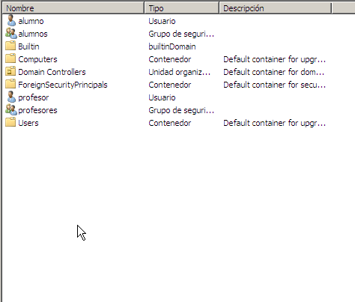

1. **Crea las 4 carpetas** del sitio. Incluir algún archivo dentro de ellas.
2. **Prepara los permisos de acceso en las carpetas FTP**: En la carpeta **C:\cursodaw2\alumnos** habrá que **quitar el grupo Usuarios** (daw2\usuarios) pero antes hay que romper la herencia de permisos sobre ella(Sobre el grupo: Usuarios (**daw2\Usuarios**) en **Opciones avanzadas,** desactivar la casilla: **Incluir todos los permisos heredables** y **Copiar** los permisos). Después nos dejará quitar el grupo Usuarios (esto se hace para que no pueda acceder, vía FTP, cualquier usuario del dominio que no sean alumnos y profesores). Una vez hecho esto, se **añadirán** los grupos: “**alumnos**” y “**profesores**”. Asigna los permisos correctos, según el enunciado. **Captura pantalla.**

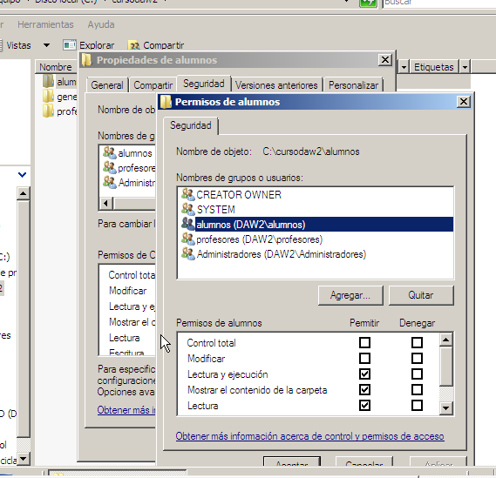

1. Repetir este mismo proceso para la carpeta de profesores: **C:\cursodaw2\profesores**
2. **Creación del sitio FTP**: Sobre **Sitios, Add FTP Site**, seguir el asistente: nombre del sitio: **Sitio FTP del curso daw2.** Seleccionar la IP del Server y el puerto 21, dejar activado: **No aislar** usuarios. Ruta: **C:\cursodaw2**.Habilitar los permisos de acceso de **lectura y escritura. Captura pantalla.**

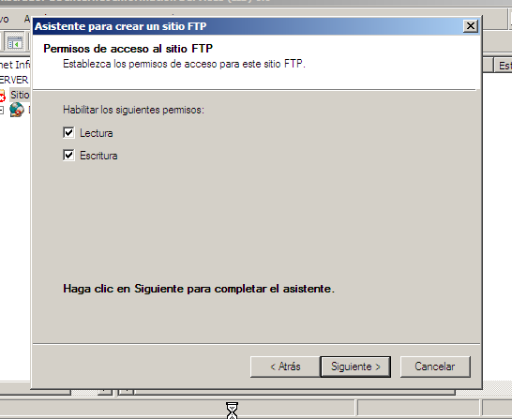

1. *Si no está creado, crear en el DNS, el alias:* [*ftpUno.daw2.net*](ftp://ftp.asi2.net) *para el equipo* “server” para acceder a él mediante este nombre. Comprueba con **nslookup** que el alias se resuelve correctamente. **Captura pantalla.**

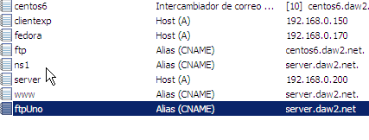

1. Desde el sitio FTP: escribe mensaje de bienvenida. Rellena los 3 cuadros de texto.
2. Impide el acceso al sitio FTP, por parte de usuarios **anónimos**. **Captura pantalla.**

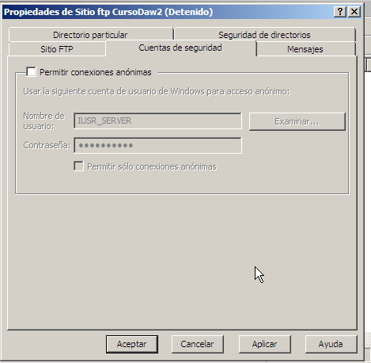

1. Inicia el nuevo sitio FTP, para ello tendrás que detener primero, el sitio de defecto que ocupa el puerto 21, (la versión FTP 6.0 que incluye IIS 7.0 no lo permite, si lo permite, la versión FTP 7.0).
2. Desde el equipo clientexp inicia varias conexiones FTP al sitio creado (utiliza el alias) con el comando: **ftp** [**ftp.daw2.net**](ftp://ftp.asi2.net)y los usuarios:
   * + un usuario del dominio. Comprueba que sólo puede acceder a la carpeta “general”. Descarga un archivo. **Captura pantalla.**

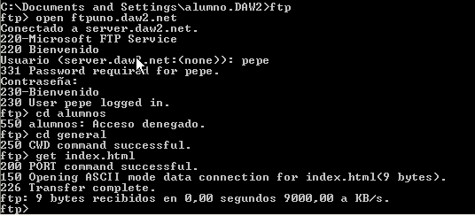

* + - el usuario **“alumno”**. Comprueba que puede acceder a la carpeta de “alumnos” y “profesores”. Accede a la carpeta alumnos” y sube un archivo. Inténtalo sobre la de profesores. **Captura pantalla.**

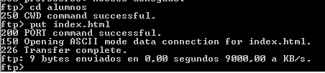

* + - El usuario “**anonymous**”. Comprueba que no hemos permitido el acceso anónimo al sitio. **Captura pantalla**

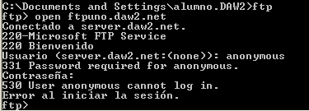

1. Comprueba los accesos a las 3 carpetas desde el navegador: [**ftp://ftp.daw2.net**](ftp://ftp.daw2.net)**. Captura pantalla.**

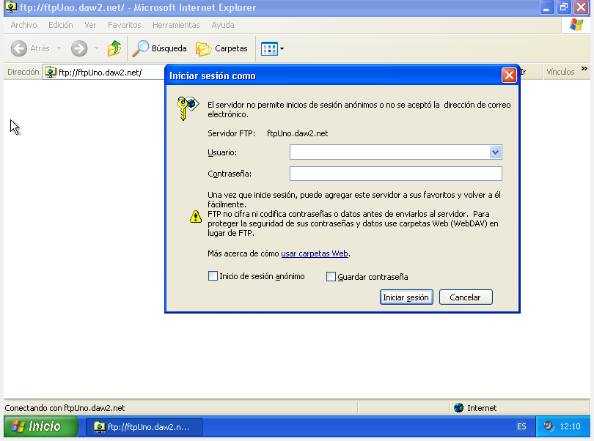

1. Con la herramienta gráfica **gftp** o **FileZilla** inicia conexión FTP con el usuario ”**profesor**”. Prueba a subir y bajar archivos desde/hacia la carpeta C:\cursodaw2\profesores, del sitio FTP. **Captura pantalla.**

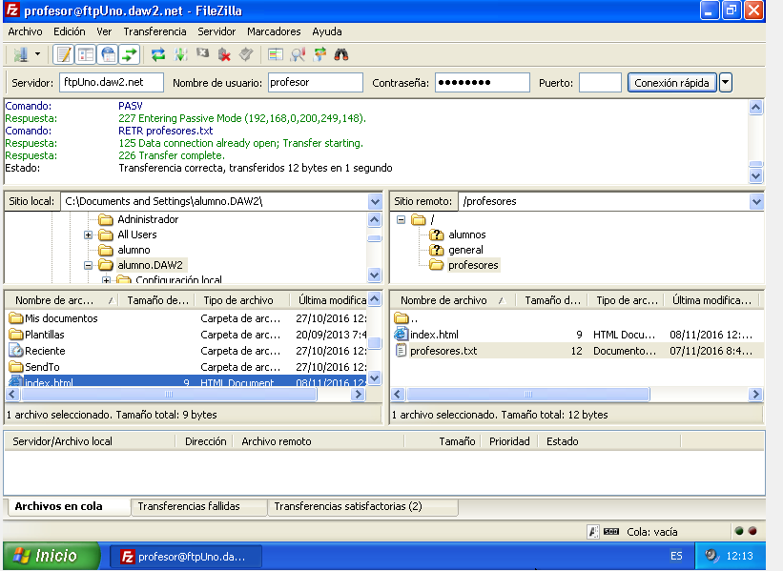

1. **Creación de un sitio FTP con aislamiento de usuarios:** consiste en crear un sitio para los usuarios del dominio de forma que al conectarse vía FTP tendrán acceso a su carpeta personal y no podrán acceder al resto de carpetas de otros usuarios (similar a la función que realizaba la opción **chroot_local_user=yes**  del servidor **vsftpd**). Para ello necesitamos crear un directorio o carpeta donde se ubique el sitio FTP, por ejemplo: **C:\Sitioaislado**  y dentro de ella hay que crear una carpeta por cada dominio que tengamos (en nuestro caso crearemos la carpeta: **C:\Sitioaislado\daw2**  y dentro de ella, una carpeta para cada uno de los usuarios que queremos se puedan conectar, estas carpetas tendrán como nombre el de inicio de sesión de cada usuario, por ejemplo podemos crear: **C:\Sitioaislado\daw2\pepe**  y **C:\Sitioaislado\daw2\alumno**. Sólo podrán conectarse los usuarios que tengan creadas sus carpetas de conexión. Crea las 3 carpetas. **Captura pantalla.** Incluye algún archivo.

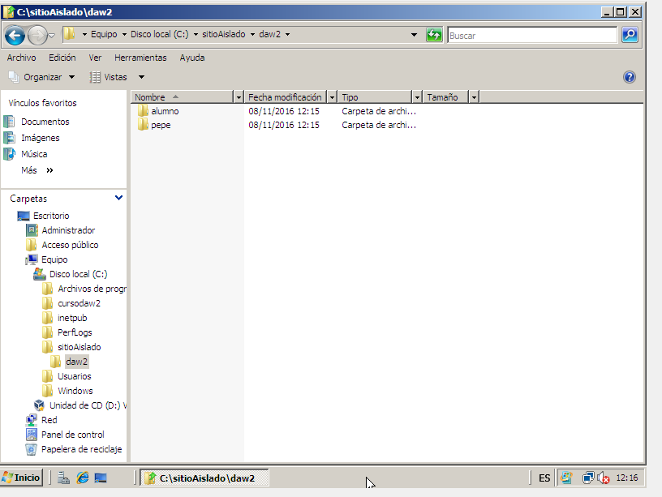

1. **Crea**  el nuevo sitio: **sitio FTP para usuarios** siguiendo el asistente, recuerda que ahora tenemos que activar la opción: **Aislar usuarios. Captura pantalla.**

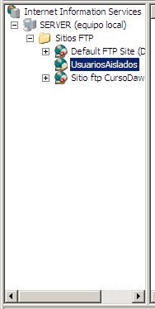

1. Deja detenidos los 2 sitios FTP (el de defecto y el sitio FTP de daw2) e inicia el que acabas de crear. **Captura pantalla.**



1. Con la herramienta gráfica **gftp** o **FileZilla** inicia conexión FTP con cualquiera de los usuarios que pueden conectarse: Comprueba que sólo acceden a su directorio de conexión. Prueba subir o bajar archivos y crear carpetas.

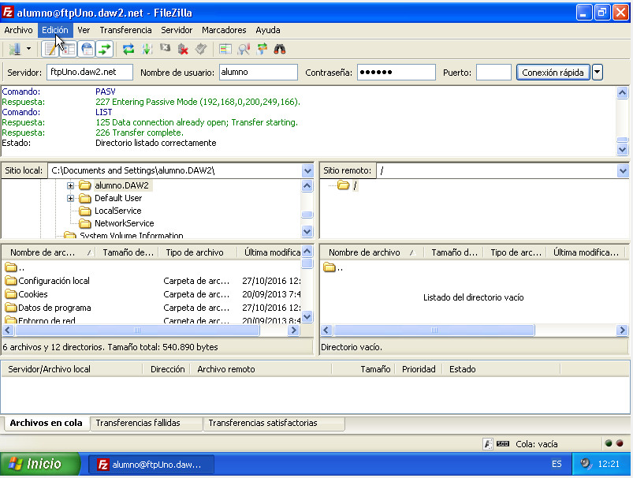

1. Accede al servidor desde el navegador. **Captura pantalla.**

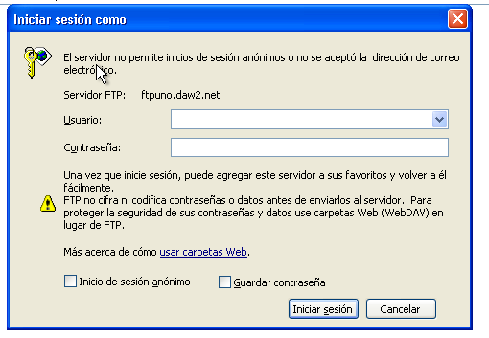

1. Instala en el equipo **clientexp** el programa cliente FTP seguro: **SSHSecureShellClient-3.2.9.** Utilízalo para conectarte al servidor FTP **centos6**  y al servidor FTP:**server. Captura pantalla.**
2. Instala en XP, otro cliente FTP seguro muy utilizado: **WinSCP. Captura pantalla.**